**Bài tập**

1. **Xác định yêu cầu chức năng:**

- Khách hàng:

+ Tìm kiếm tour du lịch theo từ khóa, thời gian, địa điểm, loại tour

+ Đặt tour trực tiếp

+ Thanh toán (hệ thống kiểm tra cú pháp, kiểu dữ liệu nhập vào. Nếu nhập sai thì nhập lại)

+ Thay đổi / hủy tour

+ Xem thông tin địa điểm du lịch chi tiết

- Nhân viên:

+ Tạo tour mới

+ cập nhật thông tin tour

+ Quản lý đơn đặt tour của khách hàng

- Người quản lý:

+ Quản lý nhân viên

+ Phân công hướng dẫn viên mỗi tour

+ Phân quyền người dùng

+ Cập nhật chức năng hệ thống

1. **Use Case tổng quát**

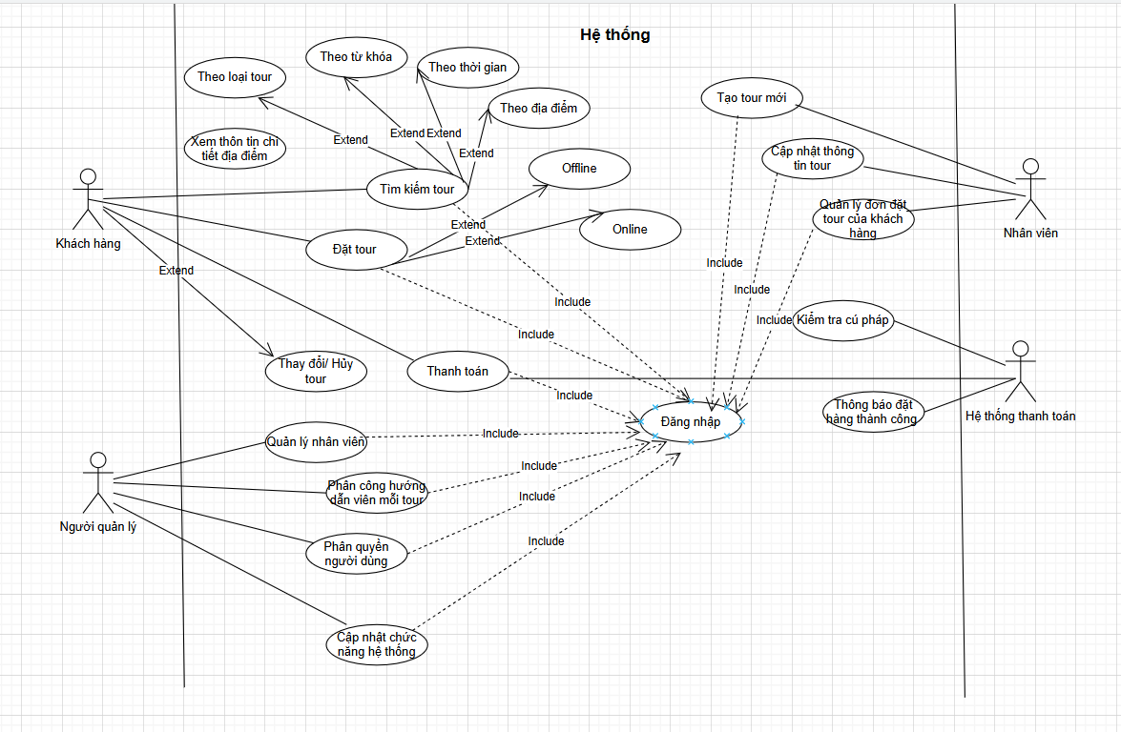

**3.Yêu cầu phi chức năng**

- Giao diện đpẹ

- Dễ sử dụng

- Bảo mật

- Chạy ổn định

1. **Quy tắc nghiệp vụ**

- Một khách hàng có thể đặt nhiều tour

- Một tour có 10 - 40 hành khách

- Một nhân viên có thể quản lý nhiều tour

- Một tour có 2-3 hướng dẫn viên

- Một đơn tour chỉ thuộc 1 nhân viên quản lý

1. **Quy trình nghiệp vụ**

- Khách hàng vào hệ thống có thể tìm kiếm (Theo từ khóa, thời gian, địa điểm, loại tour), đặt tour, thanh toán, thay đổi/ hủy tour

- Người quản lý đăng nhập vào hệ thống có thể quản lý nhân viên, phân công hướng dẫn viên mỗi tour, phân quyền người dùng, cập nhật chức năng hệ thống

- Nhân viên đăng nhập vào hệ thống có thể tạo tour mới, cập nhật thông tin tour, quản lý đơn đăth tour của khách hàng

- Trong quá trình thanh toán, nếu khách hàng nhập sai cú pháp hoặc thông tin đưa vào không hợp lệthì hệ thống sẽ yêu cầu nhập lại còn nếu nhập đúng thì hệ thống sẽ thông báo đăt hàng thành công và đơn đặt tour sẽ được lưu và hệ thống